INCLUSIONE. ANDARE OLTRE INSIEME: IL VIDEO-RACCONTO DEL CORSO CHE INTRODUCE AL LAVORO
Un anno di crescita, apprendimento e inclusione: online il video-racconto del corso di Cometa per assistenti alle vendite rivolto a persone con disabilità intellettiva.
Un anno di lezioni, laboratori, uscite didattiche ed esperienze lavorative raccontato in un video: il corso professionalizzante per assistenti alle vendite dedicato a persone con disabilità è un progetto che coniuga formazione e inclusione, nella consapevolezza che nel lavoro ciascuno può scoprire sé stesso, i propri talenti e portare la propria unicità.
"Ti si apre un mondo davanti. Con impegno e determinazione si può puntare in alto." - racconta Assen, un corsista, ripensando all’esperienza fatta.
Un percorso reso possibile grazie a un lavoro sinergico di tante realtà: Intesa Sanpaolo che ha collaborato al progetto, Asociación APSA per la formazione, le aziende del territorio Arcaplanet, Bennet, Castelli Scarpe, Coiter, Esselunga, Lino's Coffee e Panino Giusto che hanno accolto i corsisti per i percorsi di stage.
“In questi anni, in Cometa, sono nati diversi luoghi di lavoro per favorire l'inserimento lavorativo di giovani con disabilità intellettiva. Luoghi non solo di inclusione lavorativa, ma di vera integrazione sociale. Per questa nuova esperienza, partendo dalle richieste e dalle domande che le aziende ci ponevano, abbiamo organizzato un momento di formazione con un'introduzione su qual è il mondo della disabilità intellettiva e su quali sono tutti gli adattamenti, gli strumenti e le facilitazioni che possono favorire l'inserimento lavorativo e quindi creare dei percorsi costruttivi e positivi per tutti. Da questa esperienza positiva è nato il desiderio di continuare, proponendo una seconda edizione – in partenza a ottobre – per cui ci auguriamo la collaborazione di nuove aziende del territorio che si vogliono coinvolgere nel progetto.” - Alessandro Figini, responsabile area disabilità di Cometa
Il video è disponibile su YouTube al seguente link.
Per maggiori informazioni sul corso clicca qui.

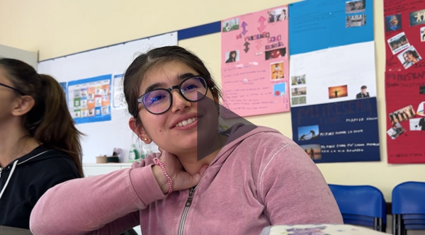

Cometa è una realtà di Como impegnata nell’accoglienza e nell’educazione di bambini e ragazzi e nell’inserimento lavorativo di persone in situazioni di svantaggio socioeconomico o con disabilità. Ciascuno è accompagnato a cogliere il senso e la bellezza della vita nella condivisione della quotidianità, in un percorso che valorizza l’unicità e favorisce lo sviluppo dei talenti di ogni persona.
Cometa ha a cuore che le persone con disabilità intellettiva abbiano un ruolo attivo nella società attraverso la formazione professionale e il lavoro. Nel tempo sono nate diverse realtà per rispondere alle difficoltà dei giovani di trovare un impiego: Spazio Anagramma, Il Pane di Sandro, for&from, in·store, Work Café LVMH, Contrada degli Artigiani, un laboratorio di pasticceria, Bottega del verde, Cometa catering.
Il corso professionalizzante nasce nel 2024 dal desiderio di accompagnare le persone con disabilità nel passaggio verso la vita adulta, imparando un lavoro, facendo pratica in azienda e migliorando la loro autonomia e qualità della vita. A ottobre 2025 si avvierà la seconda edizione del corso.

UFFICIO STAMPA COMETA
Davide Cestari | davide.cestari@puntocometa.org | cell. 335 592 9627

